LISTAS Y TABLAS DINÁMICAS

Las tablas dinámicas son una herramienta relacionada con las listas o bases de datos creadas en hojas de cálculo. Sirven para organizar de manera sencilla y rápida grandes cantidades de datos procedentes de dichas listas. Permiten agrupar y filtrar la información por cualquiera de los campos de la lista, creando una tabla-resumen.

Veremos el procedimiento de creación de una tabla dinámica a partir de un:

Ejemplo:

Disponemos de una hoja de cálculo con las horas trabajadas durante una semana por los programadores de una empresa en unos determinados proyectos, tal como aparece en la siguiente tabla:

Empleado | Proyecto | Fecha | Horas
Rodríguez | Contaplus Elite | 22/06/1998 | 9,5
Pérez | Contaplus Elite | 22/06/1998 | 3,6
Roig | Nómina Plus | 23/06/1998 | 5,5
Pérez | Factplus | 24/06/1998 | 8
Rodríguez | Nómina Plus | 23/06/1998 | 4
Rodríguez | Factplus | 26/06/1998 | 10
Roig | Contaplus Elite | 25/06/1998 | 4
Pérez | Factplus | 26/06/1998 | 7
Roig | Contaplus Elite | 25/06/1998 | 6,5

Queremos crear una tabla dinámica que muestre, para cada programador empleado de la empresa, en páginas individuales, el total de horas trabajadas en cada uno de los proyectos durante la última semana.

Procedimiento:

- Sitúate en una de las celdas que contienen los datos (rango A1:D10) y ve a Datos (menú principal), Asistente para tablas dinámicas. Se iniciará el Asistente, que consta de cuatro cuadros de diálogo consecutivos.

- En el primer cuadro de diálogo (paso 1 de 4) se solicita el origen de los datos a organizar en forma de tabla dinámica. En este caso, dejamos la opción preseleccionada (Lista o base de datos de Microsoft Excel) y pulsamos Siguiente.

- El siguiente cuadro de diálogo (paso 2 de 4) permite seleccionar el rango de celdas en el que están situados los datos a organizar. Si el propio asistente indica el rango correcto ($A$1:$D$10), pulsa Siguiente.
Nota: también es posible realizar tablas dinámicas con datos existentes en otros libros de Excel. En tales casos, pulsaríamos el botón Examinar... y buscaríamos el libro en el disco y la carpeta correspondiente.

- 4º.- En el tercer cuadro de diálogo (paso 3 de 4) se diseñará la distribución de los campos en la tabla a crear.

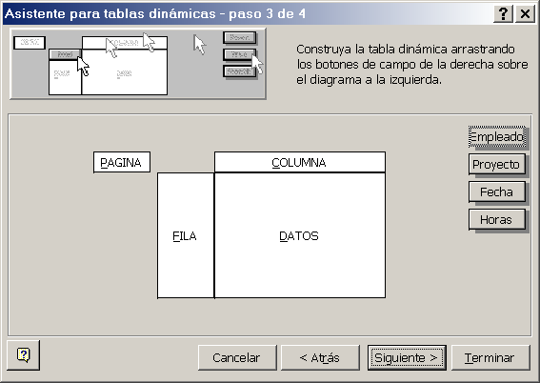

En la parte derecha de la ventana se muestra un botón para cada campo de la lista y en la parte izquierda aparece el área en donde se diseñará la tabla, que está dividida en cuatro secciones (PÁGINA, FILA, COLUMNA y DATOS), en las que se pueden colocar los distintos campos, pulsando sobre el botón del campo y arrastrándolo a una sección.

A la hora de organizar los datos en nuestro ejemplo deberá tenerse en cuenta lo siguiente:

- El campo que se coloque en la sección PÁGINA aparecerá en forma de una lista desplegable desde la que se podrá seleccionar aquel elemento del que se desee mostrar el resumen. Existirá además la posibilidad de mostrar el resumen correspondiente a cada empleado en una hoja diferente.

- El campo que se coloque en la sección FILA mostrará sus elementos como encabezados o títulos de las filas en la tabla

- El campo que se coloque en la sección COLUMNA, mostrará sus elementos como encabezados de las columnas de la tabla

- En cuanto al campo que se coloque en la sección DATOS, sus datos se someterán a una determinada operación de cálculo: Suma (es la que se ofrece por defecto cuando los datos de este campo son todos numéricos), Contar (la que se ofrece por defecto en los demás casos), Promedio, Mínimo, Máximo, Producto, etc.

En nuestro ejemplo, por tanto, colocaremos los campos del siguiente modo:

- El campo Empleado en la sección PÁGINA
- El campo Proyecto en la sección FILA
- El campo Fecha en la sección COLUMNA
- El campo Horas (que contiene los valores que queremos sumar) en la sección DATOS, aceptando la función de SUMA que Excel propone por defecto.

Una vez diseñada la tabla, pulsa Siguiente.

- El último cuadro de diálogo (paso 4 de 4) te ofrece situar la tabla dinámica en una hoja nueva o en la misma hoja de cálculo donde están los datos. Selecciona la segunda opción e indica la posición de destino de la tabla dinámica tecleando (o seleccionando con el ratón) la dirección de la celda superior izquierda a partir de la cual se colocará la tabla.

Para acabar pulsa el botón Terminar y Excel creará la tabla dinámica.

Notas:

- La forma elegida aquí para organizar los datos sólo es una de entre todas las posibles. Cabe organizar los datos de otra manera; no obstante, hemos de procurar que la forma elegida sea la más clara y fácil de interpretar.

- Aunque los datos de una tabla dinámica tienen el mismo aspecto que cualquier hoja de cálculo, no se pueden introducir ni editar los datos directamente en ella. Para modificar sus resultados deberán modificarse forzosamente los datos a partir de los cuales se ha creado.

- No obstante, las tablas dinámicas no se actualizan automáticamente cuando los datos de origen cambian, sino que, cambiados los datos fuente es necesario seleccionar con el botón derecho del ratón una celda cualquiera de la tabla y elegir la opción Actualizar datos del menú contextual correspondiente.

- Una vez creada la tabla dinámica, se puede cambiar fácilmente su diseño arrastrando los botones sombreados con los nombres de los campos a otras posiciones de la tabla (por esta razón se llaman “dinámicas”, precisamente)

